Минфин РБ – л/с 30113040210 ГАУ ДПО РБ  Центр повышения квалификации |  |  |  |  |  |  |  | 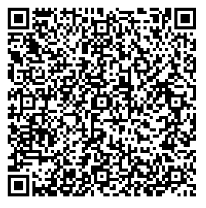  Платить по QR-коду  через мобильное приложение  Сбербанк Онлайн  и банкоматы банка.
0276016992 |  |  | 027601001 |  | 40601810400003000001
(ИНН получателя платежа) |  | (КПП получателя платежа) |  | (номер р/счета получателя платежа)
Отделение-НБ Республика Башкортостан |  |  |  |  |  |  | БИК 048073001
КБК: 30000000028540000131 ОКТМО: 80701000
Назначение: Аттестация
Ф.И.О.плательщика: | ________________________________________________
Договор: | АТТ/34 от «_____»__________201__г._
Сумма платежа: ________1000_ руб. _00____коп. |  |  |  |  |  | «______»_____________________ 20____г.
Приложение 3

Реквизиты для оплаты только через Сбербанк

